Nom : Prénom :

1- Ci-dessous, noter le repère des différents composants d’après leur définition (médiator) :
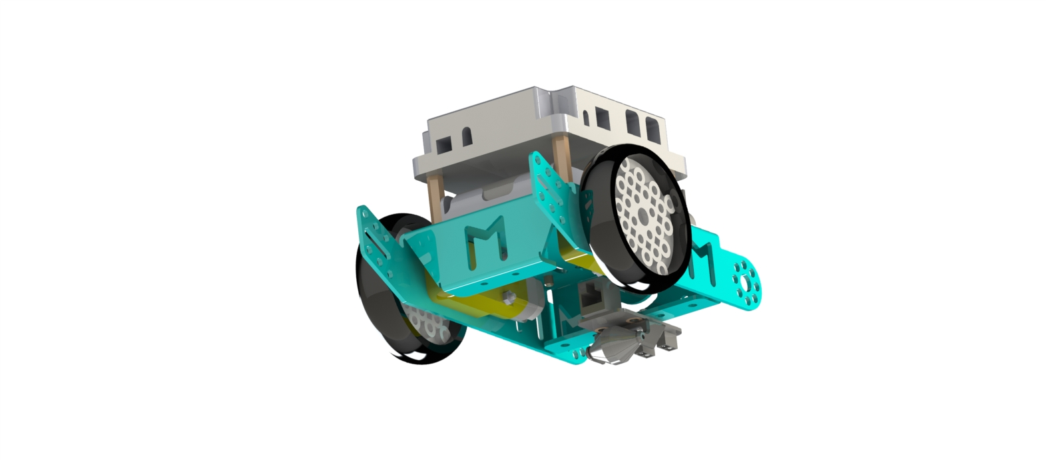
(1) Motoréducteur droit – (2) motoréducteur gauche – (3) roue droite – (4) roue gauche – (5) petite roue centrale – (6) capteur suiveur de ligne – (7) capteur à ultrasons – (8) platine – (9) Microcontrôleur

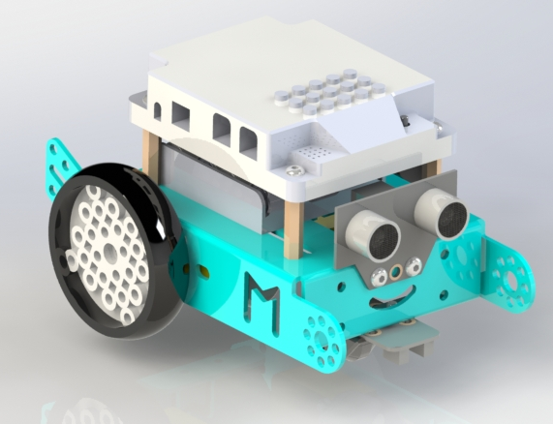

2- D’après les informations sur médiator, compléter le tableau ci-dessous :

Illustration | Dire ce que détectent les capteurs | Dire ce que doit faire le motoréducteur gauche | Dire ce que doit faire le motoréducteur droit
